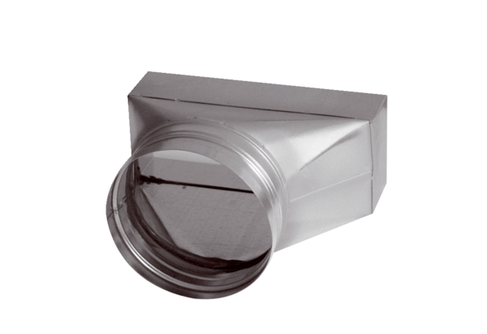Переходник, асимметричный USAN55/220/80Комплект поставки: 1 штукАссортимент: К
Номер артикула: 0055.0659Изготовитель: MAICO

